苏州健雄职业技术学院
南北食堂通道装饰修缮项目（护栏更换）招标方案
苏州健雄职业技术学院就南北食堂通道装饰修缮（护栏更换）项目进行询价采购。欢迎具有能力提供所要采购正品货物、服务并且具备足够技术保障能力的供应商参加响应。
一、项目基本情况
1、项目编号： //
2、项目名称：南北食堂通道装饰修缮项目（护栏更换）
3、采购方式：询价采购
4、预算金额：本项目总预算贰万陆仟元整（￥：26000.00元）
- 项目内容及要求
- 背景
健雄学院食堂为南北两栋3层建筑，两栋楼之间通过2层楼间通道相连，通道两侧安装有铁质栏杆以保障通行安全。因栏杆安装时间久远，栏杆下端出现较为严重的锈蚀、断裂，存在严重的安全隐患，急需进行修缮、修复。
- 内容
南、北食堂通道修缮：（1）原通道两侧铁质栏杆的拆除；（2）原栏杆安装基础的拆除；（3）水泥砂浆砌筑新基础；（4）安装新栏杆；（5）通道顶面安装LED吸顶灯；（6）施工过程中所有垃圾的清理。
3、要求
1）原栏杆拆除、墙体开槽、管道预埋等施工必须严格遵守安全操作规范，做好防掉落安全防护；
2）水泥砂浆砌筑新基础，砌体砂浆强度不低于M5，基础高度不低于12厘米，预留排水口并接好排水管道，确保排水顺畅；
3）新栏杆采用304不锈钢材质管材，壁厚不低于1.2毫米；护栏高度不低于1.2米、护栏上面管直径不低于60毫米、护栏下面管直径不低于35毫米、护栏竖管直径不低于25毫米、护栏立柱管直径不低于60毫米、立柱间隔不大于1米、竖管间隔不大于10厘米；
4）线缆、面板、灯具等用电设施必须采用国标，且不低于中等档次品牌；
5）若在施工过程中造成其他任何破坏，中标方须进行复原；
6）栏杆样式简图如图1所示。
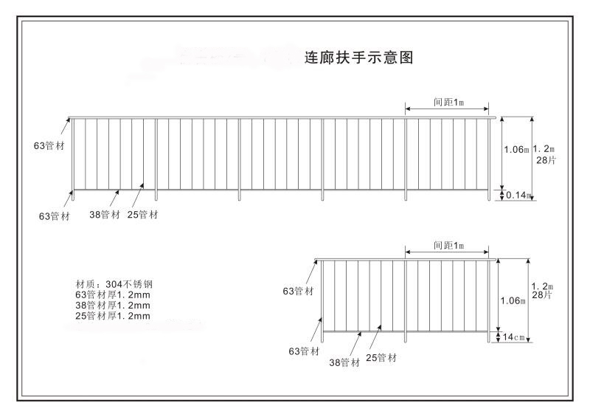
图1 栏杆样式示意图
修缮项目实施现场概况如图2、3所示。
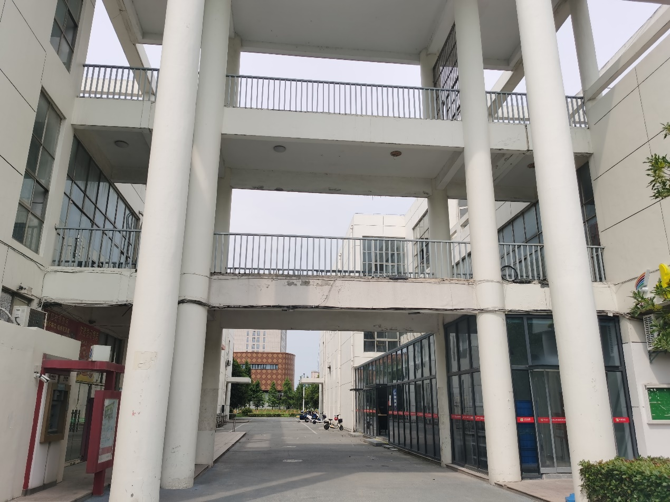
图2 项目实施点概况1
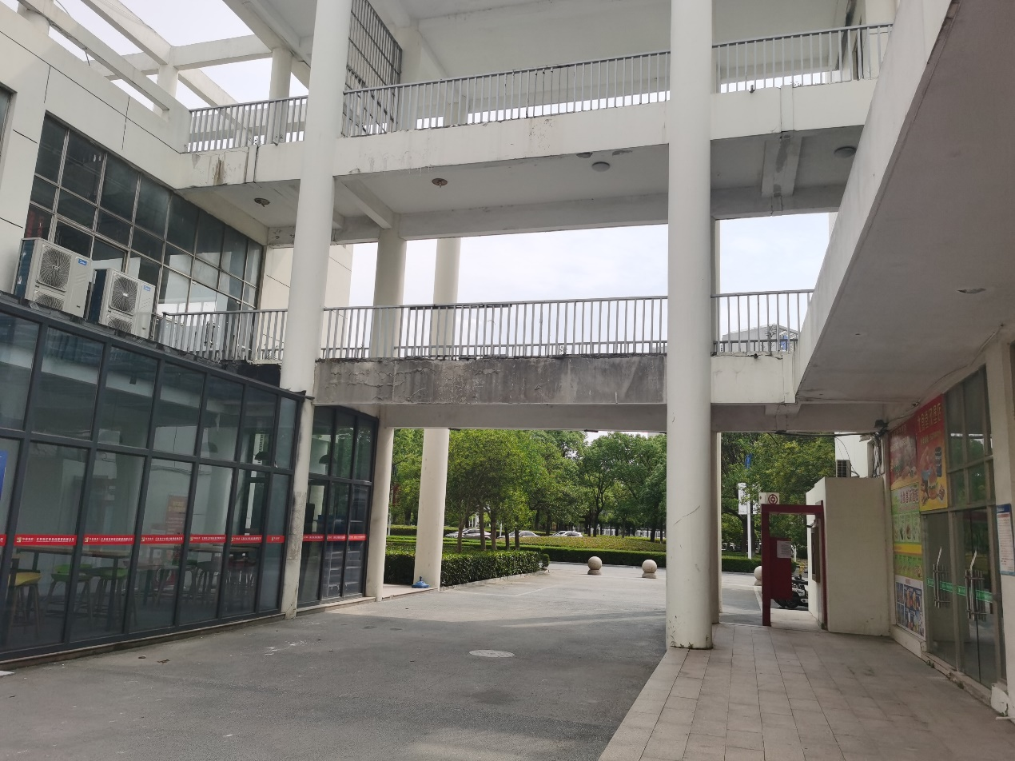
图3 项目实施点概况2
报价单见附件
三、投标人应当具备下列条件
资质条件：具有开展相关业务的经历，可以提供相关证明材料。
财务要求：财务状况良好、能保证本项目的顺利实施。
信誉要求：良好。
项目负责人：具有丰富的装修、装饰、管理工作经验。
四、现场勘测
现场勘测时间：2022年7月6-10日9:00-17:00。
招标人不组织，投标人若需进场勘察须提前向招标人申请报备，审核通过后可进校勘查现场，并在投标时充分考虑移植施工中所遇的各类影响因素，相关措施及防护费用应在确定投标时予以考虑，实际施工过程中招标人不再予以补偿。
五、工程期限
工程施工须在中标公示结束后30天内完成。
六、违约处理
中标方应按照招标方约定的时间期限实施修复修缮工作，若因中标方自身原因且未与招标方充分沟通而造成项目施工不及时从而影响招标方工作顺利开展或造成重大损失时，招标方有权终止合同并要求中标方进行赔偿。
五、联系方式
采购单位名称：苏州健雄职业技术学院
采购单位地址：江苏省苏州太仓科教新城健雄路1号
联系人：江老师
联系电话：0512-53940812
六、投标文件组成
- 投标书
- 授权委托书
- 企业《营业执照》
- 报价单（盖章）
- 投标文件正本一份，副本三份。
七、支付方式
工程竣工验收完成且审计结束后付至审计结算价的90%，余款12个月内付清，免费质保叁年。
八、其他
1、本项目总预算为26000元，采用询价采购的方式，报价最低的单位中标，若出现报价相同情况，则抽签决定；
2、本项目报价包括且不限于：工、料、设备、管理、机械进退场、税金、交通费、办公设备、用品费、食宿费、设备使用维护费、水电费、税金、利润、风险费、保险费及完成施工项目所需的一切费用。
3、修缮工程施工中的一切安全问题由施工方负责；
4、为保证修缮工作顺利开展，投标人可以现场查看；
5、入校要求：主动配合学校防疫工作，所有入校人员必须满足行程码不带星号且14天内未离开过太仓。入校时佩戴口罩、测体温、出示健康码、行程卡及48小时内核酸检测阴性报告。所有进校人员严格遵守学院门卫管理要求，对不配合管理人员，学院门卫和保安有权拒绝其入校。
承诺函

致：(招标人名称)：

本公司愿意参加贵方组织实施的 项目的采购活动。本公司承诺：
1、本公司依法缴纳税收和社会保障资金；
2、本公司参加采购活动前二年内，在经营活动中无重大违法记录，无不良行为记录，无其他法律、行政法规规定的禁止参与招投标活动的行为；
3、本公司提交的投标文件中所有关于投标人资格的文件、证明和陈述均是真实的、准确的，并承诺在中标后提供投标文件中所有资质的原件备查，如贵校发现我方有虚假资料，可做废标处理。
4、本公司承诺中标后所供产品与投标文件中的品牌、型号规格一致，否则我们愿意承担一切经济与法律上的责任。
5、本公司承诺在使用我公司提供的本项目软硬件设备或其任何一部分时，不会引起因第三方提出侵犯其专利权、版权、商标权和工业设计权等知识产权，而遭受起诉。一旦出现侵权，一律由我公司承担全部责任。

若与真实情况不符，本公司愿意承担由此而产生的一切后果。

法定代表人或代理人（签字或盖章）：
投标人（盖章）：

年 月 日

投标书
：（招标人名称）
我公司于 年 月 日收到贵单位 招标文件，经过仔细分析和研究，对招标文件条款全部确认。我们兹以：
人民币： ，大 写： 元整的投标价格、技术规范和要求以及其它构成合同文件组成部分的条件和要求承揽上述项目的材料及设备的运输、保险、交付、验收、技术服务和质量保修责任。
我公司有资格和能力承担该项目的供货、技术服务等工作，如我公司中标，愿意接受该招标文件中的各项内容。
同意该招标文件作为合同附件，与合同具有同等法律效力。
如果我们的投标书被接纳，我们保证在签订合同后，积极配合招标方的工作安排，按招标方的耗材使用计划要求，保证按时供货。
我们不会把本投标价格告知其它任何第三方。
法人及法人代表对合同条件和实施合同承担责任，并在授权书中以及在投标书和确认函（如果中标）中作相应的声明。

法人代表签字： （公司盖章）

被授权人签字：

年 月 日
授权委托书

本授权委托书声明：我 （姓名）系________________________（投标单位名称）的法定代表人，现授权委托__________________________（单位名称）________________（姓名）为我授权委托人，以本公司的名义参加___________
____________________（招标人名称）的____________________________项目的投标。授权委托人所签署的一切文件和处理与之有关的一切事务，我均予以承认。
授权委托人无转委托权，特此委托。

授权委托人： 性别：_____________年龄：__________
单位（盖章）：_____________________部门：_____________职务：__________
投标单位（盖法人章）：____________________________________
法人代表人（签字或盖章）：________________________________

日期： 年 月 日

报价单

序号 | 名称 | 型号规格 | 品牌 | 单位 | 数量 | 单价 | 总价 | 备注
1 | 原栏杆拆除 |  |  | 项 | 1
2 | 原基础拆除 |  |  | 米 | 60
3 | 新基础砌筑 |  |  | 米 | 60 |  |  | 基础高不低于12厘米
4 | 304不锈钢栏杆安装 |  |  | 米 | 60 |  |  | 栏杆高1.2米
5 | 吸顶灯安装 |  |  | 只 | 8 |  |  | 含所需附件
6 | 垃圾清运 |  |  | 项 | 1
总计
注：投标方报价时品牌、型号、规格要写清楚

